单芯圆形室内光缆

产品描述

- 光缆外径小、重量轻、弯曲性能好、开剥方便、施工成本低；
- 芳纶纤维增强单元，光缆具有良好的抗拉伸性能；
- 护套的机械物理性能满足相关标准的要求；
- 具有较好的机械和环境性能，满足市场和用户的各种要求；
- 护套采用阻燃环保材料，完全达到光缆在室内使用时对阻燃性能的要求。

传输性能

- 光纤的光学传输性能满足相关标准要求
- 单模光纤的模场直径和尺寸参数满足表1规定
表1
光纤类型 | 模场直径  （um） |  | 包层直径  （um） |  | 包层  不圆度  （%） | 芯/包层  同心度误差  （um） | 涂覆层直径  （um） |  | 着色层直径  （um） |  | 包层/涂覆层同心度误差（um）
光纤类型 | 标称值 | 容差 | 标称值 | 容差 | 包层  不圆度  （%） | 芯/包层  同心度误差  （um） | 标称值 | 容差 | 标称值 | 容差 | 包层/涂覆层同心度误差（um）
B1 | 8.6~9.5 | ±0.7 | 125.0 | ±1.0 | ≤2.0 | ≤0.8 | 245 | ±10 | 250 | ±15 | ≤12.5
B6 | 6.3~9.5 | ±0.4 | 125.0 | ±0.7 | ≤1.0 | ≤0.5

- 多模光纤的模场直径和尺寸参数满足表2规定
表2
光纤类型 | 芯径  （um） |  | 包层直径  （um） |  | 包层  不圆度  （%） | 芯/包层  同心度误差  （um） | 涂覆层直径  （um） |  | 着色层直径  （um） |  | 包层/涂覆层同心度误差（um）
光纤类型 | 标称值 | 容差 | 标称值 | 容差 | 包层  不圆度  （%） | 芯/包层  同心度误差  （um） | 标称值 | 容差 | 标称值 | 容差 | 包层/涂覆层同心度误差（um）
A1a | 50.0 | ±3.0 | 125.0 | ±2.0 | ≤2 | ≤3.0 | 245 | ±10 | 250 | ±15 | ≤12.5
A1b | 62.5

典型结构型式

结构型式代号 | 名称 | 适用范围
结构型式代号 | 名称 | 垂直布线 | 水平布线 | 互  连线 | 单根阻燃 | 成束  阻燃
GJFJV | 非金属加强件、紧套光纤、聚氯乙烯护套室内光缆 | ∨ | △ | △ | △ | ∨
GJFJU | 非金属加强件、紧套光纤、聚氨酯护套室内光缆 |  | ∨ | △
GJFJZY | 非金属加强件、紧套光纤、阻燃式聚乙烯护套室内光缆 | △ | △ | ∨ | ∨ | △
注：在“适用范围”栏中表示△适用，∨表示可用

结构示意图
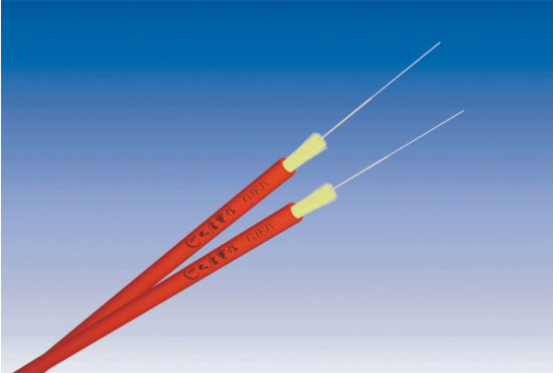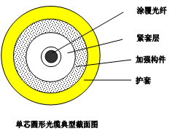

主要技术参数
被覆层型式 | 被覆层外径(mm) |  | 护套最小厚度(mm) |  | 护套外径(mm)
被覆层型式 | 标称值 | 容差 |  |  | 护套外径(mm)
紧套 | 0.50~0.60 | $±$0.05 | 0.2 |  | 1.6$±$0.2
紧套 | 0.80~0.90 | $±$0.05 | 0.3 |  | 2.0$±$0.2
紧套 | 0.80~0.90 | $±$0.05 | 0.4 |  | 2.5$±$0.2
 |  |  |  |  | 2.8$±$0.2
 |  |  |  |  | 3.0$±$0.2
允许拉伸力（N） | 长期 |  |  | 60
允许拉伸力（N） | 短期 |  |  | 100
允许压扁力（N/100mm） | 长期 |  |  | 100
允许压扁力（N/100mm） | 短期 |  |  | 500
适用温度范围（℃） | -40~+60

订货信息

DTT-GJ01-□ □ - □ □
护套类型
护套颜色
光纤类型
光纤芯数

光纤类型：  01——B1（B1.1/B1.3）  02——B6  03——OM1（千兆）  04——OM2（千兆）  05——OM3（300m万兆） | 06——OM3（550m万兆）  光纤芯数：  01  护套颜色：  O——桔色  Y——黄色 | 护套类型：  V——表示PVC护套  Y——聚乙烯护套  U——表示聚氨酯护套  Z——表示LSZH护套

